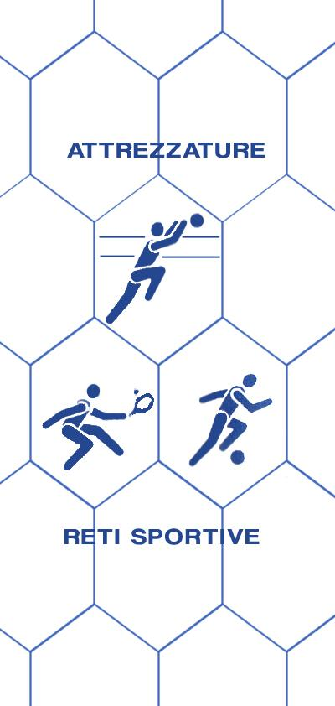
Bresciareti
di Archetti Rag. Paolo
RETI E ATTREZZATTURE PER IMPIANTI SPORTIVI, RECINZIONI, PROTEZIONE, ANTINFORTUNISTICHE, RETI DA PESCA
25050 MONTE ISOLA (BS)
Loc. Peschiera Maraglio – tel/fax 0309886270 Cell 335 6168870
P.I.: 03239220175 C.F.: RCHPLA62P04E333S
www.bresciareti.it info@bresciareti.it
www.retiprotezione.it info@retiprotezione.it

SCHEDA ARTICOLO: AN-06
Anticaduta
Rete in nylon [PA] alta tenacità a maglia di mm 42x42 quadra senza nodo e con spessore della treccia di mm 3. Stabilizzata contro i raggi ultravioletti.

COMPOSIZIONE FILATO: rete in nylon [PA] ad alta tenacità con maglia quadrata da mm 42x42, spessore filato mm 3. Rete con cucitura completa perimetrale realizzata con treccia in nylon ad alta tenacità con spessore 8 mm.

DURATA MINIMA DELLA RETE: oltre 10 anni.

CARICO DI ROTTURA: si intende carico di rottura il tiraggio di una maglia da un’estremità all’altra ed è di 290 daN

CARATTERISTICHE TECNICHE

MATERIALE: nylon poliammide 6 titolo 210/90 senza nodo
COLORE DISPONIBILE: Bianco
SPESSORE FILATO: 3 mm
RETE: a maglia quadra
MAGLIA: mm 42x42
PESO: 215 g/mq
BORDATURA PERIMETRALE: realizzata con treccia in nylon spessore mm 8
TEMPERATURA DI FUSIONE: 118°
TEMPERATURA MINIMA D’USO: - 40°
RESISTENZA ALL’ABRASIONE: ottima
UTILIZZO: rete con classe di resistenza al fuoco 1. Prodotte specifico per protezione soppalchi e controsoffittature palestre. Rete confezionata su misura in base alle vostre esigenze.

Ogni rete viene utilizzata sia in lunghezza che in larghezza della dimensione richiesta. Completa di rinforzo perimetrale con una treccia da mm 6, di solito di colore bianco, cucita alla rete, lasciando negli angoli uno spezzone di corda per facilitare la messa in opera.
DESCRIZIONE: la rete anticaduta AN-06 è prodotta in nylon poliammide 6 titolo 210/90 senza nodo, ad alta tenacità, di colore bianco. Stabilizzata contro i raggi ultravioletti. La maglia quadrata da mm. 42x42 con un filato spesso 3 mm. Possiede una bordatura perimetrale è realizzato con treccia in nylon da 8 mm., per una maggiore durata nel tempo. Inoltre ha un’ottima resistenza all’abrasione.
È una rete con classe di resistenza al fuoco 1, serve per protezione soppalchi e controsoffittature palestre.
Confezioniamo reti su misura in base alle vostre necessità.
Per ulteriori informazioni e/o chiarimenti non esitate a contattarci.

